Esprimere un parere
Nel caso in cui sia richiesto un parere sull'Atto da parte di un Responsabile, quest'ultimo troverà la richiesta sulla propria Scrivania degli Atti.
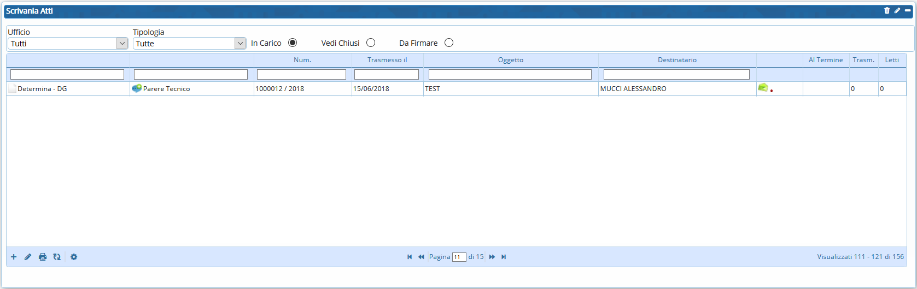
Dopo aver aperto la richiesta con un doppio click, deve essere presa in carico con Gestisci Richiesta.
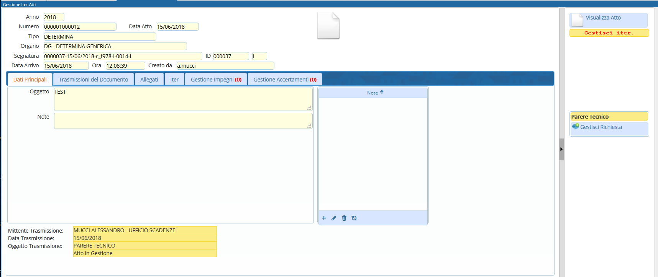
Si aprirà una finestra in cui è possibile esprimere, attraverso il menù a tendina, il parere favorevole o contrario all'Ordinanza o alla Proposta di Ordinanza.
Nel campo Note è possibile anche lasciare un commento. Cliccare Aggiorna per confermare il parere.
Il parere contrario chiuderà automaticamente l'iter.
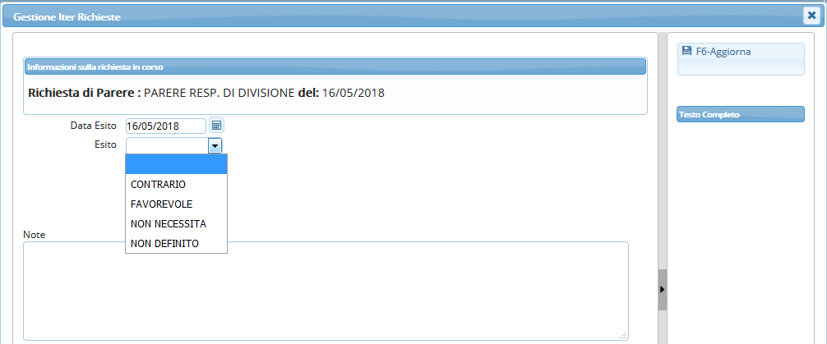
Il parere favorevole manderà l'atto al passo successivo.
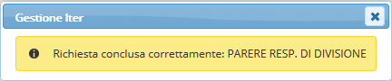 visualizzazioni.

